№ 9-10 Зертханалық жұмыс.
Тақырып: Теодолиттің құрылысы.
Зертханалық жұмысты орындау жоспары:
- Теодолиттің негізгі бөліктері.
- Теодолитті түсіріс жұмыстарына дайындау.
Зертханалық жұмыстың негізгі мақсаты: теодолиттің негізгі бөліктері мен олардың мақсаттарын, теодолитті түсіріс жұмыстарына дайындау тәртібін меңгеру.
Зертханалық жұмысты жүргізуге қажетті аспаптар мен құрал-жабдықтар: теодолит, штатив, рейкалар, теодолиттің құрылысының сурет-схемасы.
- Теодолиттің негізгі бөліктері.
Теодолит – оптикалық жүйелер, алидада және есептеу жабдықтарының көмегімен жергілікті жерде горизонталдық және тіктік бұрыштарды өлшеуге арналған геодезиялық аспап (1 сурет).
Теодолиттің негізгі бөліктері: лимб, алидада, дүрбі, деңгейлер, тіктік (вертикалды) дөңгелек, тұғыр (трегер) және штатив.
Лимб - 0º-тан 360º дейін бөліктері бар бұрыш өлшеу шеңбері;
Алидада – лимб бойынша есептеу жүйесі орналасқан теодолиттің қозғалмалы бөлігі;
Дүрбі – аспаптың алидадалық бөлігінің тұғырында бекітілетін бақылайтын заттарға нысаналау үшін қолданылады;
Деңгейлер – аспаптың осьтерін горизонтальдық немесе тіктік жағдайға алып келу үшін қолданылады. Ампула, оправа және реттейтін жабдық тұратын цилиндрлік және домалақ деңгейлер болады, ампула шкаласының ортасындағы нүкте – деңгейдің ноль-пункті болып табылады;
Теодолиттің осьтер жүйесі – тіктік ось айналасында алидадалық бөлігің айналуын қамтамасыздандырады;
Тіктік дөігелек – тіктік бұрыштарды өлшеу үшін керек;
Трегер – көтеру үш винті бар тұғыр;
Винттер – бекіту және микрометрлік (нысаналау), дүрбі, алидада, лимб деген теодолиттің кейбір бөліктерін бекіту (фиксациялау) үшін қолданылады;
Қыл жіпті торы – шыны пластинаға түсірілген өзара перпендикулярлы сызықтар (штрих-сызықтары);
Биссектор – қыл жіпті торының бір-біріне жақын орналасқан екі тіктік параллельдік сызықтары;
Штатив – теодолитті бекітетін винті және тіктеуішпен жабдықталған теодолитті жұмыс барысында бекітуге арналған тренога түріндегі жабдық;

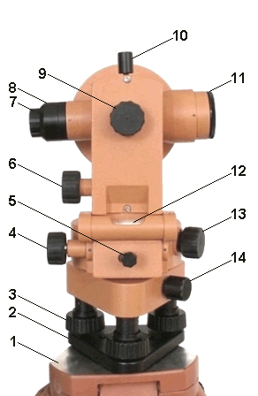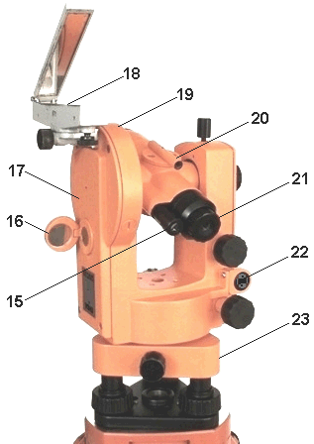

1 сурет. Теодолиттің құрылысы.
1 – штативтің жоғарғы бөлігі; 2 – тұғыр; 3 – көтеру винті; 4 – алидаданың нысаналау винті; 5 – алидаданың бекіту винті; 6 – дүрбінің нысаналау винті; 7 – дүрбінің окуляры; 8 – дүрбінің қыл жіптер торының сақтау қалпақшасы; 9 – кремальера; 10 – дүрбінің бекіту винті; 11 – дүрбінің объективі; 12 – цилиндрлік деңгейі; 13 – лимбты бұру үшін кнопкалы винт; 14 – бекіту винті; 15 – диоптриялық сақинасымен есептеу микроскоптың окуляры; 16 – есептеу микроскоптың штрихтеріне жарық түсіретін айнаша; 17 – колонка; 18 – буссоль-ориентир; 19 – тіктік дөңгелек; 20 – нысана (визир); 21 – дүрбі окулярының диоптриялық сақинасы; 22 – цилиндрлік деңгейінің түзету винттері; 23 – тұғыр.
(1–головка штатива; 2–основание; 3–подъемный винт; 4 – наводящий винт алидады; 5 – закрепительный винт алидады; 6–наводящий винт зрительной трубы; 7–окуляр зрительной трубы; 8–предохранительный колпачок сетки нитей зрительной трубы; 9– кремальера; 10–закрепительный винт зрительной трубы; 11–объектив зрительной трубы; 12–цилиндрический уровень; 13–кнопочный винт для поворота лимба; 14–закрепительный винт; 15–окуляр отсчетного микроскопа с диоптрийным кольцом; 16–зеркальце для подсветки штрихов отсчетного микроскопа; 17–колонка; 18–ориентир-буссоль; 19–вертикальный круг; 20 – визир; 21 – диоптрийное кольцо окуляра зрительной трубы; 22 – исправительные винты цилиндрического уровня; 23 – подставка.
2. Теодолитті түсіріс жұмыстарына дайындау

